**Viaggio d’istruzione 29 Novembre 2024**

**Sincrotrone Elettra di Trieste**

**Elettra Synchrotron of Trieste**

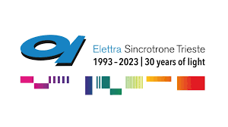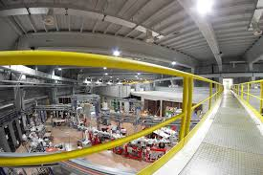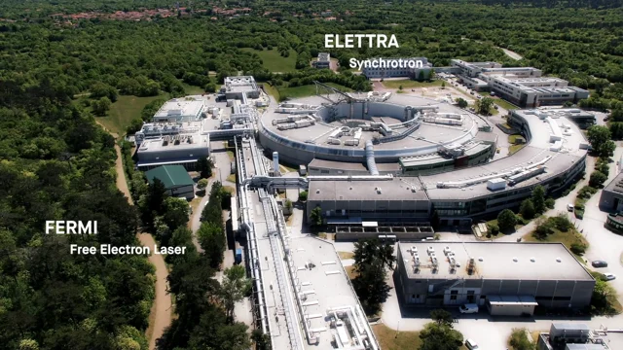

Il viaggio della durata complessiva di 1 giorno è rivolto agli studenti del I anno della Laurea Magistrale in Biologia Molecolare Applicata ed è proposto come approfondimento nell’ambito dei corsi di Bioinformatica (Dr. Carducci e Prof. Mariani) e Biofisica Molecolare (Prof. Spinozzi).

The one-day trip is aimed at first-year students of the Master's Degree in Applied Molecular Biology and is offered as an in-depth activity within the Bioinformatics (Dr. Carducci e Prof. Mariani) and Molecular Biophysics (Prof. Spinozzi ) courses.

**Programma - Program:**

**29 Novembre – 29th November**

**Ore 5.00:** Ritrovo presso il Parcheggio TPL Tavernelle (Ancona) con fermate successive in Piazza Cavour e presso la Stazione Ferroviaria di Ancona – Meeting point at Tavernelle TPL parking (Ancona) with subsequent stops at Piazza Cavour bus stop and railway station

**Ore 11.00**: arrivo a Basovizza (Trieste) e visita guidata al Sincrotrone Elettra – Arrive at Basovizza (Trieste) and guided tour of Elettra synchtrotron

*Pranzo alla mensa del sinctrotrone (€10 a studente) – Common lunch at Elettra canteen (€ 10/student)*

**Ore 17.00:** Rientro presso Ancona con arrivo intorno alle 23.00 – Back to Ancona with bus (expected return at 23.00)

*Per qualsiasi informazione contattatare – for any additional information please contact*:

Prof. Francesco Spinozzi: [f.spinozzi@staff.univpm.it](mailto:f.spinozzi@staff.univpm.it) Prof. Paolo Mariani [p.mariani@staff.univpm.it](mailto:p.mariani@staff.univpm.it)